ДЕПАРТАМЕНТ УПРАВЛЕНИЯ ИМУЩЕСТВОМ И ЗЕМЕЛЬНЫМИ РЕСУРСАМИ АДМИНИСТРАЦИИ ГОРОДА ТВЕРИ

ПРИКАЗ

01.08.2016 № 1821/р
г. Тверь

О внесении изменений в договоры безвозмездного пользования

В связи с обращением муниципального бюджетного дошкольного образовательного учреждения детского сада № 107, муниципальных бюджетных дошкольных образовательных учреждений путем присоединения Муниципального дошкольного образовательного учреждения «Детский сад
№ 1Об» комбинированного вида к Муниципальному дошкольному образовательному учреждению Детскому саду № 107 комбинированного вида, согласно постановлению администрации города Твери от 23.07.2015 № 1227, руководств ясь разделом 6 договоров безвозмездного
пользования от 02.04.2012 № 24 от 02.04 .2012 № 24/ 1
П Р И К А З Ы В А Ю:
- Согласовать ыуни:циnальн ому бюджетному дошкольно1vrу образовательному еж;: : нию ет кому саду № 107, как правопрее rник Муниципального о о ного об азовательного учреждения «Детский са
№ 106» комбинированного вида внесение изменений в договор о пере аче муниципального н ,:хвиж:имого ИNrущества в безвозмездное пользование от 02.04.20 l_ о _ до вор о пере аче муниципального движимого имущества
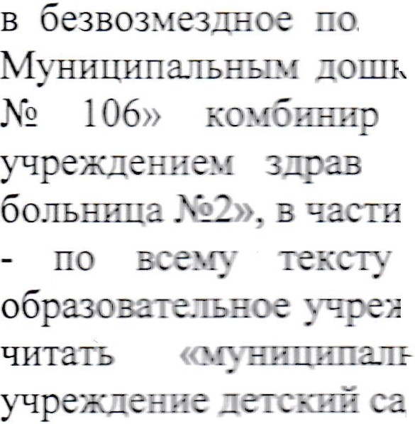.:ьзование от 02.04.2012 № 24/1, заключенные между 'О ьным образовательным учреждением «Детский сад ованного вида и государственным бюджетным
-'--""-"-МUо охранения Тверской области «Клиническая детская наименовании ссудодателя:
договоров вместо «Муниципальное дошкольное
- .,....,. ение «Детский сад № 1Об» комбинированного вида» вое бюджетное дошкольное образовательное
.J. No 107».

Муниципальному бюджетному дошкольному образовательному учреждению детскому саду № 107 (И.С. Лебедева) предоставить в департамент управления имуществом и земельными ресурсами администрации города Твери копии дополнительных соглашений к договорам о передаче муниципального имущества в безвозмездное пользование от 02.04.2012 № 24 и от 02.04.2012 № 24/1, заключенных в соответствии с пунктом 1 настоящего приказа.
- Отделу управления и распоряжения имуществом (И.А. Смирнова), внести соответствующие изменения в реестр муниципальной собственности города Твери.
- Контроль за выполнением настоящего приказа возложить на заместителя начальника департамента И.А. Башилову.

Начальник депа ртамента П.А. Степанов

Дополнительное соглашение
к договору от 02 апреля 2012г. №24 о передаче муницпnа.тьного не::rв=........._,,i_ имушества в безвозмезIIНое поJ.ЬЗоRанв

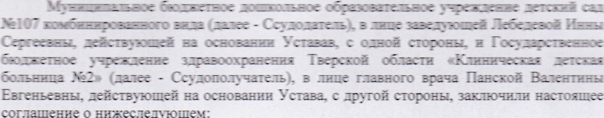
- В связ.и пр ве.:rен:ие:\f ео ГаНIIЗадп:и \1:ющн:uа.-тьного бю,:rжетного .J,ошко.-тьного образовате.-тьного ре· · ения ( етский сад No 106 в форме присоединения к Муниципальному бюджетно ош:кольному образовательном у учреждению детскому саду № 107 комбинированного вида, по тексту договора № 24 от 02 апреля 2012г., а также в приложении №1 (передаточный акт) вместо
«Муниципальное бюджетное дошкольное образовательное учреждение «Детский сад № 106» комбинированного вида» читать «Муниципальное бюджетное дошкольное образовательное учреждение детский сад №107 комбинированного вида.
- В разделе 8 «Место нахождения и реквизиты сторон» Договора указать реквизиты
«Ссудодателя» и «Ссудополучателя», изложенные в настоящем дополнительном соглашении.
Основание: приказ Департамента управления имуществом и земельными ресурсами администрации г.Твери № 1821/р от 01.08.2016 г.
- Все остальные положения Договора остаются в неизменном виде.
- Настоящее Дополнительное соглашение распространяет свое действие с момента подписания и является неотъемлемой частью договора.
- Настоящее Дополнительное соглашение составлено в двух экземплярах, имеющих одинаковую юридическую силу, по одному для каждой из Сторон.

- МЕСТО НАХОЖДЕНИЯ И РЕКВИЗИТЫ СТОРОН

Ссудодатель МБДОУ детский сад №107 комбинированного вида
Место нахождения :
170011, г. Тверь, у . . К. Зае онова,17 Тел. факс (4822 2- - -о
ИНН. 6904031 З'' КIШ б - 00 100
ОГРН 10 6900 "6- О
00 .0609 7 то
Ссудополучатель ГБУЗ «КДБ №2»

Место нахождения:
170023, г. Тверь, ул. Ржевская , д.4 Тел.,факс (4822)42-1 6-01
ИНН 6904008639 / КПП 695001001
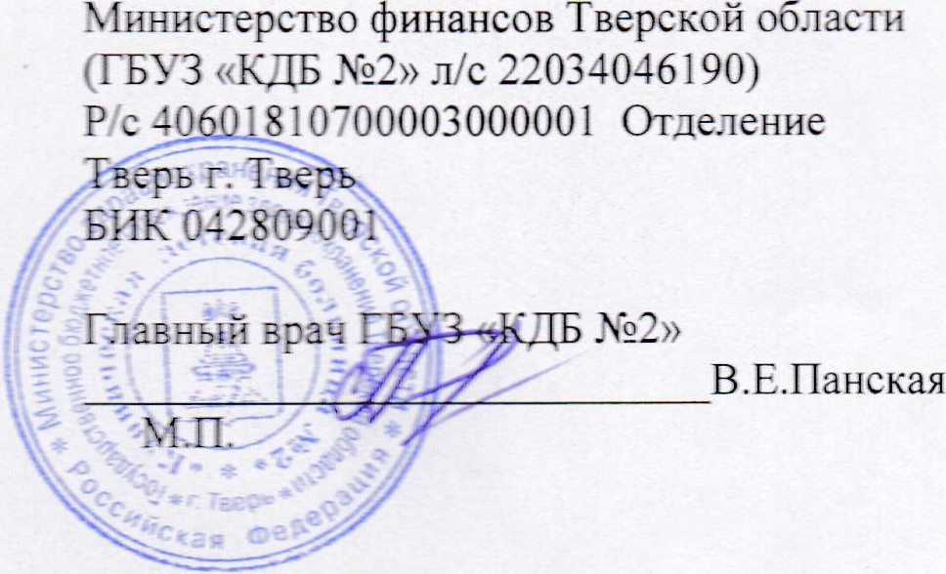ОГРН 1026900551842

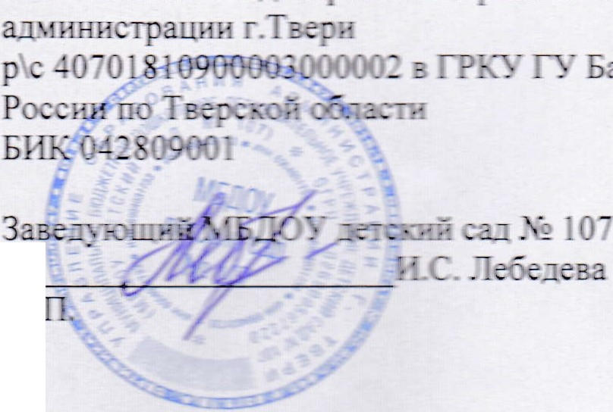
f .

Дополнительное соглашение
к договору от «2» апреля 2012г. №24/1 о передаче муниципального движимого имущества в безвозмездное пользование

г.Тверь «Qf_ » .....D, l "'--- - -201ь_г.
Муниципальное бюджетное дошкольное образовательное учреждение детский сад
№ 107 комбинированного вида (далее - Ссудодатель), в лице заведующей Лебедевой Инны Сергеевны, действующей на основании Уставав, с одной стороны, и Государственное бюджетное учреждение здравоохранения Тверской области «Клиническая детская больница №2» (далее - Ссудополучатель), в лице главного врача Панской Валентины Евгеньевны, действующей на основании Устава, с другой стороны, заключили настоящее соглашение о нижеследующем:
1. В связи с проведением реорганизации Муниципального бюджетного дошкольного образовательного учреждения «Детский сад № 106» в форме присоединения к Муниципальному бюджетному дошкольному образовательному учреждению детскому саду № 107 комбинированного вида, по тексту договора № 24/1 от 02 апреля 2012г., а также в приложении №1 (передаточный акт), в приложении №2 (перечень муниципального имущества, передаваемого в безвозмездное пользование) вместо «Муниципальное бюджетное дошкольное образовательное учреждение «Детский сад №106» комбинированного вида» читать
«Муниципальное бюджетное дошкольное образовательное учреждение детский сад
№ 107 комбинированного вида.
- В разделе 8 «Место нахождения и реквизиты сторон» Договора указать реквизиты «Ссудодателя» и «Ссудополучателя» , изложенные в настоящем дополнительном соглашении.
Основание: приказ Департамента управления имуществом и земельными ресурсами администрации г.Твери № 1821/р от 01.08.2016 г.
- Все остальные положения Договора остаются в неизменном виде.
- Настоящее Дополнительное соглашение распространяет свое действие с момента подписания и является неотъемлемой частью договора.
- Настоящее Дополнительное соглашение составлено в двух экземплярах, имеющих одинаковую юридическую силу, по одному для каждой из Сторон.

- МЕСТО НАХОЖДЕНИЯ И РЕКВИЗИТЫ СТОРОН

Ссудодатель МБДОУ детский сад №107
комбинированного вида

Место нахождения:
170011, г. Тверь, ул. К. Заслонова,17 Тел.,факс (4822)42-27-50
инн6904031733 кпп 695001001
ОГРН 1026900567220
Л/С 004060977 в департаменте финансов администрации г.Твери
р\с 40701810900003000002 в ГРКУ ГУ
Ссудополучатель ГБУЗ «КДБ №2»

Место нахождения:
170023, г. Тверь, ул. Ржевская, д.4 Тел.,факс (4822)42-16-01
инн6904008639 / кпп 695001001
ОГРН 1026900551842
Министерство финансов Тверской области (ГБУЗ «КДБ №2» л/с 22034046190)
Р/с 40601810700003000001 Отделение

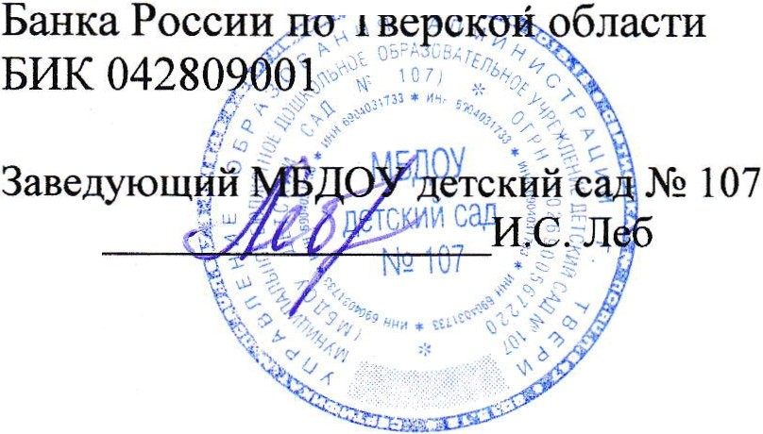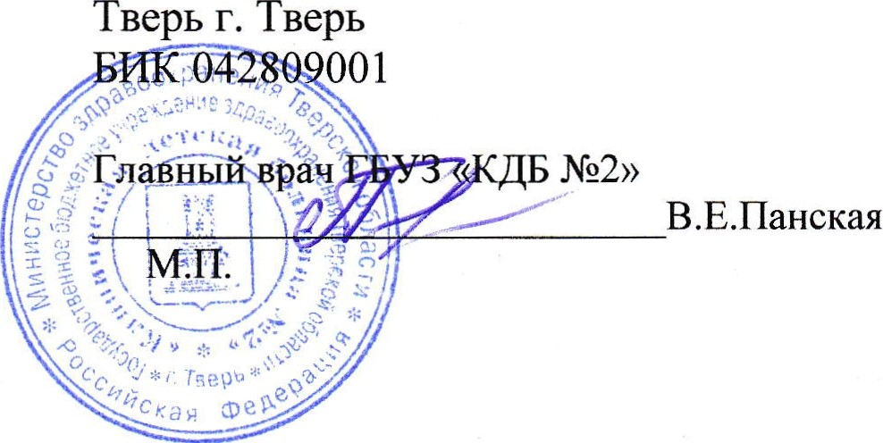
едева
мл.

